МБДОУ Д/С №41 «Росинка»

Согласовано: Утверждаю:
Зам. зав. по УВР Заведующая МБДОУ
А.П. Григорьева В.Т.Кулянина

ПРОЕКТ

«Скоро в школу»

Сроки реализации: сентябрь- май 2019-2020 учебного года
Вид проекта: познавательно – творческий
Подготовительная группа «ДЕЛЬФИНЕНОК»

Воспитатели: ВЛАСЕВСКАЯ НАДЕЖДА АЛЕКСЕЕВНА
высшая квалификационная категория;
отличник образования Р.С (Я)

г. ЯКУТСК

Цель проекта: формировать положительное представление к школе и к школьной жизни у старших дошкольников и родителей.
Участники проекта: педагоги ДОУ, дети подготовительной группы, родители, учитель начальных классов.
Обоснование проблемы:
1. Недостаточность знаний родителей и детей об обучении в школе.
2. Небольшой уровень готовности детей к обучению в школе.
3. Незаконченный психологический портрет реального первоклассника.
Задачи:
- формирование мотивации учения и интереса к самому процессу обучения;
- создание предметно-развивающей среды для ознакомления детей со школой;
- способствовать развитию взаимопонимания, дружелюбия;
- снятие чувства тревоги и сомнения у дошкольников перед встречей со школой;
- повышение родительской компетентности в вопросах предшкольной подготовки.
Актуальность проекта: Подготовка к школе – сложный период в жизни дошкольника. Поступление в школу и начальный период обучения вызывают перестройку образа жизни и деятельности ребенка. Маленький человек находится в состоянии ожидания: предстоит что-то очень значительное и притягательное, но пока еще неопределенное. Весь уклад жизни ребенка меняется радикально (режим, смена общения со взрослыми и сверстниками, увеличение объема интеллектуальной нагрузки).
Отношение ребенка к школе формируется до того, как он в нее пойдет. И здесь важную роль играет информация о школе и способ ее подачи со стороны родителей и воспитателей детского сада. Многие родители стараются создать эмоционально привлекательный образ школы: «Ты у нас отличником будешь», «У тебя появятся новые друзья», «Учителя любят таких умненьких, как ты». Взрослые полагают, что тем самым они прививают ребенку заинтересованное отношение к школе. В действительности же ребенок, настроенный на радостную увлекательную деятельность, испытав даже незначительные, негативные эмоции (обиду, ревность, зависть, досаду) может надолго потерять интерес к учебе. Причин для подобных эмоций школа предоставляет предостаточно: неудачи на фоне кажущейся всеобщей успешности, трудности в поиске друзей среди одноклассников, расхождение оценки учителя и привычной родительской похвалы и др.
Ряд авторов подчеркивает необходимость воспитания положительного отношения к школе, как условие успешного обучения в дальнейшем (Я. А. Коменский, Дж. Локк, Ж. Ж. Руссо, И. Г. Песталоцци, Н.А.Добролюбов,К. Д. Ушинский, А. С. Симонович, Е. И. Водовозова, А.С.Макаренко). Да и практика сегодня нацелена в основном на интеллектуальную подготовку детей к школе и мало внимания уделяет формированию «внутренней позиции школьника».
Следовательно, теоретический анализ литературы и данные практики убедили нас в проведении целенаправленной работы по воспитанию положительного отношения к школе у детей подготовительной группы с помощью разнообразных форм и методов работы, через создание предметно – развивающей среды, через педагогическое просвещение родителей, взаимодействие с учителями начальных классов.
Таким образом, все это может быть отражено именно в долгосрочном проекте «Скоро в школу». Проекты школьной направленности способствуют повышению социальной и познавательной активности детей, целенаправленному формированию у них интегративных качеств, необходимых для успешного включения детей в школьную жизнь.
Данный проект будет полезен в работе воспитателей подготовительных групп, а также родителей, с целью повышения родительской компетентности в вопросах предшкольной подготовки детей.
Выполнение проекта:
Подготовительный этап:
- подготовить в группе необходимый материал для познавательной и продуктивной деятельности (работа кружка «Грамотей-ка», разработка конспектов непосредственно образовательной деятельности, бесед и т.д.);
- подготовить домашнее задание для родителей, собрать необходимую информацию и оформить её;
- помощь со стороны родителей в подборе литературы и настольно – печатных игр на школьную тематику;
- сотрудничество со школьной библиотекой и учителями начальных классов.
Основной этап. Реализация проекта:
В начале проекта психолог проводит обследование детей.
Форма обследования: индивидуальная
В ходе реализации проекта решаются следующие задачи:
1. Непосредственно образовательной деятельности с детьми.
2. Совместной деятельности ребенка с взрослыми.
3. Самостоятельной деятельности детей.
4. Работа с родителями.
I. Непосредственно образовательная деятельность с детьми:
Познавательное развитие:
- Экскурсия в общеобразовательную школу» (посещение музея, знакомство с учителем, просмотр презентаций, исследовательская деятельность)
- «Что такое школа?», «Школьные профессии» и т.д.
- НОД по экспериментально-исследовательской деятельности в подготовительной группе «Скоро в школу нам шагать – что там будем изучать?»
Речевое развитие
- Беседы: «Почему я хочу учиться в школе!» (монологический рассказ), - Чтение произведений
-Беседа «Школьная форма», «Какие предметы помощники в школе?»,
- Рассматривание иллюстраций
- «Каким будет мой первый день в школе?» (фантазийный рассказ)
- Дидактические игры на развитие речи и т.д.
Художественно-эстетическое развитие: - Лепка: «Лепим буквы», «Мы школьники!»- Рисование: «Я в школе!» (диагностическое, в начале и конце проекта), «Кем я хочу быть!», «Мой будущий портфель»
- Аппликация:
-Конструирование:- «Закладки для книг», «Книжки – малышки», «Тетради», «Стаканчики для школьных принадлежностей(карандаш, линейка, ручка, ластик)
Социально-коммуникативное развитие:
- «Кто такие первоклассники?», экскурсия в школу, в библиотеку,
- цикл обучений «Начало мудрости» (анализ и заучивание пословиц, рассказов, сказок, притч),
- знакомство с понятиями «честность, трудолюбие, ответственность, учение, милосердие» и т.д.

Формирование математических представлений:
-решение задач на сложение и вычитание- владеть простыми приемами измерения, чертить прямые отрезки по линейке в разном направлении-счет до 10 и называть число в обратном порядке, знать состав первого пятка, -знать цифры, знаки ; -называть текущий месяц, дни недели-выделять признаки предметов по величине, форме и цвету-иметь представления о форме, длине, и массе предметов -математическая викторина (скороговорки и пословицы о цифрах, замысловатые вопросы)
II. Совместная деятельность ребенка с взрослыми
-Общение «Я в школе!», «Моя первая учительница!», «Каким я буду первоклассником?»;
- Беседа «Школьная форма», «Какие предметы помощники в школе?»,
- «Я хочу играть!», «Правила поведения со сверстниками», «Школа прошлого и настоящего»
- Просмотр мультфильмов на школьную тему
- Мультимедийные презентации о школе
- Час загадок и ребусов о школе
III. Самостоятельная деятельность детей
- Сюжетно ролевая игра «Школьная жизнь», «Школьная библиотека», «Урок физкультуры», «Урок математики» (рисования…)
- Режиссерские игры: « Школьная переменка», «Наш класс»
- Художественное творчество на тему, персональные выставки.- Подвижные игры: «Кто скорее соберет портфель», «Игровая переменка»
IV. Работа с родителями:
-Родительское собрание «Готовность к школе родителей и детей!»
- Консультации психолога и логопеда по подготовке к школе.
- Практические занятия с детьми
- Встреча с учителем - Презентация «Как подготовить ребенка к школьному обучению?»
- Выступление психолога о психологической готовности ребенка к школе;
- Выступление социального педагога о социальной готовности дошкольника к обучению в школе
-Организовать для родителей фотовыставку – отчёт: «Мы хотим в школу!», где можно увидеть проделанную работу по проекту.
Заключительный этап.
Презентация проекта на сайте д/с;
«Психологическая готовность ребенка к школе!»:
- -умеет слушать и выполнять графический диктант
- -умеет отказаться от своего желания перед лицом необходимости (иерархия мативац.) свое хочу
- Памятка «Социальная готовность ребенка к школе»
Тест С.П.Банкова:
- знать ФИО свое, родителей и других членов семьи.
- знать место жительство(страна,город) домашний адрес и т.д.
- «Как привить любовь к книге?»
- «Компьютер: польза или вред?» и т.д.
- Консультация логопеда и дефектолога
- Наглядная информация
- Папка «Скоро в школу?», «Модель выпускника!»
- Папка «Развивающие игры по развитию речи»
- Памятка «Что должен знать и уметь ребёнок 6-7 лет!»
- Мотивация ребенка к обучению в школе.
В конце проекта провести психологом повторное обследование детей. Форма обследования та же: индивидуальная, групповая.
Ожидаемый результат:
- формирование у детей мотивационной готовности к школе;
- повышение родительской компетентности в вопросах предшкольной подготовки;
-благоприятное течение адаптационного школьного периода.

Проект по театрализованной деятельности
«Мы играем в театр»
(подготовительная группа)

Аннотация к проекту:
Данный проект «Мы играем в театр» предназначен для детей старшего дошкольного возраста 6-7 лет.
В проекте подобраны разные виды театров: конусный театр, кукольный театр, настольный театр, театр с переодеванием и масок, театр на фланелеграфе.
В проекте использованы технологии, яркая современная наглядность, комплексно – тематическое планирование, различные виды театров для детей старшего дошкольного возраста.
Этот проект поможет детям совершить увлекательное путешествие в волшебный мир театра. Преодолеть робость, неуверенность в себе, застенчивость. Таким образом, театр помогает ребёнку развиваться всесторонне.
Паспорт
Участники проекта:
-Дети подготовительной группы, воспитатель, родители воспитанников
Возраст детей:
-возраст детей 6-7 лет
Вид проекта:
-практико – ориентированный, групповой
Продолжительность:
-долгосрочный
Результат:
-презентация проекта на педагогическом совете.

Актуальность проекта:
«Недаром дети любят сказку
Ведь сказка тем и хороша,
Что в ней счастливую развязку,
Уже предчувствует душа.
И на любые испытанья
Согласны храбрые сердца,
В нетерпеливом ожиданье
Благополучного конца…»
( Валентин Берестов)
В наше время дети не страдают от недостатка информации. И основным носителями являются для дошкольников детский сад и семья. В детском саду ребёнок находится в состоянии постоянных открытий в самых разных областях: изобразительное искусство, музыка и многое другое.
Маленькие первооткрыватели в постоянном поиске неизвестного. Ими движет интерес и бесконечное любопытство.
Наша задача – направить интерес ребёнка в нужное русло, открыть перед ним, возможность развиваться духовно и умственно.
Детский театр, благодаря своему огромному эмоциональному воздействию на детскую душу, способен взять на себя задачи развития: чувство - эмоции, памяти, фантазию, сообразительность и находчивость, расширение кругозора, доброту и жалость, смелость.
Театр – это всегда праздник для ребёнка, яркие незабываемые впечатления.
Выражение «Сказочный мир детства» - не пустые слова. В жизни ребёнка с самого его рождения присутствует сказка со своими добрыми героями.
Разве взрослый поверит, что курочка может снести золотое яичко, или будет мечтать о волшебной палочке, которая решит все проблемы? Конечно, нет.
А ребёнок убеждён, что стоит взмахнуть волшебной палочкой, и случится чудо.
Дети верят в чудеса и в то, что где-то на земле есть необыкновенная сказочная страна, в которой птицы, звери могут говорить друг с другом и жить в дружбе. И эта страна существует, и называется она Театр!!!
Сказочный мир театра – страна реальных фантазий и доброй сказки, игра вымысла и реальности, красок и света, слов, музыки и загадочных звуков.
Театр – это благодатная почва для творчества, всем желающим принять участие в этом действие найдётся занятие по вкусу.
В театре играть без эмоций никак нельзя. Вот почему одно и то же стихотворение в одно время будет рассказано ребёнком выразительно и артистично, а другое – вяло и монотонно.
«Эмоции энергетизируют и организуют восприятие, мышление и действия»
При заучивании роли ребёнок пытается мимикой, выразительной речью и движениями передать настроение героя сказки.
Здесь и происходит знакомство ребёнка с различными эмоциями:
Интерес, удивление, страх, горе, гнев, стыд.
Театральное творчество оказывает на детей эмоциональное развитие, когда он играет роль, общаясь со сверстниками, или сидит в зрительном зале.
Каждый раз, уходя из театра, любой ребёнок уносит с собой пусть небольшое, но открытие.
Слова, сказанные К.С.Станиславским о творчестве в театре, можно отнести и к детскому театру, так как в них заключена суть основы и успеха любого театра:
«Творческая работа над ролью и над превращением словестного произведения драматурга в сценическую быль всё от начала до конца, протекает при участии воображения»
Театр является для ребёнка неисчерпаемым источником развития реальных чувств и фантазий.
Ребёнок постоянно играет, постигая в игре мир и самого себя. В театре ребёнок невольно попадает в такие ситуации, выход из которых требует некоторой сообразительности. Такие моменты возникают нечасто и только в том случае, если взрослые и дети на равных принимают участие в игре, называемом театром.
В детском театре на фоне активного эмоционального развития существуют и гармонично дополняют друг друга ещё два направления в воспитании: развитии интеллекта у ребёнка и привитие ему социально – нравственных качеств.
В театр приходят самые разные дети. Поведение некоторых из них можно характеризовать как скованно, стеснительное, робкое, нерешительное.
Одни дети остаются такими ненадолго, их скованность связана с новой обстановкой, в которую они попали: новые лица, незнакомые предметы.
Выступление перед зрителями и тем более, перед друзьями для них не окажется психологическим барьером.
Взаимосвязь, существующая в детской театральной деятельности, вынуждает детей чаще обращаться друг другу с просьбами, вопросами.
Дети становится более общительными, у них появляются новыми друзья, что в свою очередь делает их раскрепощёнными.
Театр для ребёнка становится удивительным, особым миром. Где любое желание обязательно исполнится, и, что бы ни случилось, всё непременно закончится хорошо.
Ожидаемый результат:
- Пробуждение интереса детей к театральной деятельности
- Дети должны освоить некоторые виды театральной деятельности
( конусный театр, кукольный театр, настольный театр, театр с переодеванием и масок, театр на фланелеграфе) в соответствии с их возрастом
-Сформировать умение передавать характер персонажа и интонационной выразительностью речи, мимикой, жестами
- Освоить навыки конструирование театра
Привлечение родителей к изготовлению разных видов театра, созданию костюмов
- Всю театральную деятельность донести до родителей через анкеты, консультации и беседы.
Цель проекта:
-Приобщить детей к театральному искусству, к театральной деятельности
Задачи:
-Создать условия для организации совместной театральной деятельности
-Расширить представление детей о театре, его видах, атрибутах, костюмах, декораций
-Формировать в группе художественно – эстетическую развивающую предметную среду
- Создавать условия для совместной театральной деятельности детей и взрослых, направленные на сближения детей, родителей и педагогов (постановка совместных спектаклей с участием детей, родителей, сотрудников, организация выступления детей старших групп перед младшими).
-Развивать эмоциональность и выразительность речи у детей
- Способствовать самореализации каждого ребенка и созданию благоприятного микроклимата, уважения к личности маленького человека
-Обеспечить взаимосвязь с другими видами деятельности:
музыкальной, художественной литературой, конструированием, рисованием.
Работа с родителями:
-Анкетирование
-Выпуск консультаций «Играем с детьми в театр дома»
-Беседы с родителями
-Помощь в изготовление театральных реквизитов

Формы работы:
1.Совмстная деятельность с детьми:
-театрализованные игры
-подвижные игры
-речевые игры
-сказки - пересказки
-ритмопластика
-использование различных видов театров
- просмотры театральных произведений
-сюжетно – ролевые игры
-посещение театров
- показ театров
2.Самостоятельная деятельность детей в театральном уголке
3.Интеграция с другими образовательными областями:
- художественное творчество
- конструирование
-чтение художественной литературы
- музыка
- развитие речи
4.Взаимодействие с семьёй
- совместная театрально – досуговая деятельность
-оформление рекомендаций для родителей по организации театральной деятельности
-посещение родителей вместе с детьми театров и спектаклей
5.Взаимодействие с зам. заведующего по воспитательной и методической работе
-консультации музыкального руководителя
Все работы позволяют повысить театральную деятельность.

Тематический план:
Сентябрь. Беседа с детьми:
«Знакомство с театром»
Худ. - эстетическое развитие (Рисование)
«Занавес и сцена для театра»
Конспект занятия
«Что такое театр»
Чтение художественной литературы:
Русские народные сказки
Октябрь. Беседа с детьми:
«Как придумать свой театр, что для этого нужно»
Психогимнастика «Представь себя иным»
Посещение выставки кукол
Худ. - эстетическое развитие (Рисование)
«Заюшкина избушка»
Ноябрь. Познакомить детей с несколькими видами театров
«Конусный театр»
Инсценировка сказки:
«Теремок»
Пальчиковая гимнастика:
«Индюк»
Подборка настольных игр о животных
Декабрь. Беседа с детьми:
«Мои любимые сказки», «Любимые сказочные герои»
Худ. - эстетическое развитие (Рисование)
«Придумай свой театр»
Подборка сказок и героев пальчикового театра
«Лиса и журавль», «Курочка ряба», «Репка», «Колобок»
Инсценировка сказки:
«Репка»
Чтение художественной литературы:
«Сказки – пересказки»
Январь. Посещение кукольного театра:
«Дружба друзей»
Беседа с детьми:
«Название театров, герои этих театров»
Просмотры театральных произведений
Сюжетно – ролевые игры
Февраль. Чтение художественной литературы:
«Маша и медведь»
Совместная деятельность с родителями
Организация посещение библиотеки
Худ. - эстетическое развитие (Лепка)
«Сказочный герой любой сказки»
Знакомство с кукольным театром
Март. Участие детей в постановке в спектакле
«В поисках Золушки»
Сюжетно - ролевые игры в театральном уголке
Худ. - эстетическое развитие (Аппликация)
«Теремок»
Д/и «Собери сказку»
Апрель. Посещение кукольного театра
«Весёлые друзья»
Чтение художественной литературы:
«Муравей и стрекоза»
Показ кукольного театра для малышей
«Колобок»
Май. Работа с родителями:
Анкетирование « Театр и дети»
Показ настольного театра:
«Дюймовочка»
Оформление стенда для родителей
Д/и «Угадай сказку по описанию»

Виды театров:
Настольный театр
Название такого вида театра говорит само за себя — игровая деятельность проводится на столе. Его особенностью является то, что декорации и персонажи должны быть небольшого размера, чтобы была возможность разместить все необходимые атрибуты игры на поверхности
Театр на фланелеграфе
(доске, обтянутой тканью)
Для организации такого вида деятельности потребуется сделанный самостоятельно фланелеграф и фигурки-персонажи выбранного художественного произведения, на которых необходимо с обратной стороны прикрепить липучки или бархатную бумагу.
Таким образом, по мере развития сюжета, ребенку предлагается прикреплять необходимые фигурки на фланелеграф.
Театр с переодеванием и масок
Это театр, где дети берут на себя роль выбранного персонажа. Дети с помощью взрослого или самостоятельно разыгрывают небольшие сказки.
Для лучшей наглядности детям нужны костюмы. Их можно купить в магазине или сшить самим. В детском саду в каждой группе или в домашних условиях желательно иметь костюмерную, где костюмы сшиты руками родителей и детей.
Изготавливаются маски – шапочки по размерам головы исполнителя. Это могут быть вязаные шапочки или нарисованные на картоне персонажи, которые крепятся резинкой вокруг головы.
Кукольный театр
Этот вид театрального искусства очень нравится детям, так как позволяет в процессе обучения работы с куклой и в репетиционном процессе раскрыться каждому ребенку индивидуально, преодолеть в себе комплексы стеснения и неуверенности, научиться играть с помощью куклы, оживлять ее своими действиями и манерой двигаться и говорить.
Конусный театр
Помогает учить координировать движения рук и глаз, сопровождать движения пальцев речью. Выражать свои эмоции посредством мимики и речи.

Выводы по проекту:
У детей появился интерес к театральной деятельности. Дети познакомились с разными видами театров. Благодаря совместной деятельности в ходе реализации проекта укрепились взаимоотношения между детьми и взрослым.
Дети стали более общительными между собой, раскрепощёнными, уверенными в себе и в своих силах, не боятся выступать перед публикой.
В лице родителей я нашла поддержку не только подготовительной работе (изготовление декораций, костюмов, игрушек), но увидела в них талантливых воспитателей своих детей.
Я показала родителям, что только в совместной деятельности можно лучше узнать своего ребёнка, его темперамент, дружеские отношения между детьми и взрослыми.
Создала атмосферу творчества. Мой проект позволил проявить творческую активность детей, родителей и воспитателя, полностью раскрыть эмоциональные возможности детей.
Таким образом, можно сделать вывод, что проект «Мы играем в театр» создал благоприятные условия для раскрытия детских способностей в театральной деятельности.

Список использованной литературы:
Артемова Л. В. «Театрализованные игры дошкольников».
Антипина А. Е. «Театрализованная деятельность в детском саду».
Баряева Л. И., Вечканова И. И., Загребаева Е. А., Зарин А. А. «Театрализованные игры-занятия с детьми»
Иванова Г.П. «Театр настроений».
Маханева М. Театрализованная деятельность дошкольников
Мигунова Е.В. Организация театрализованной деятельности в детском саду: Учебно-методическое пособие.
Проект по здоровьесбережению детей подготовительной группы «Здоровье – это здорово»
Гимнастика, физические упражнения, ходьба должны прочно войти в повседневный быт каждого, кто хочет сохранить работоспособность, здоровье, полноценную и радостную жизнь.
Гиппократ

Аннотация. Проект направлен на формирование привычки к здоровому образу жизни у детей дошкольного возраста, через систему знаний и представлений об окружающем мире, привлечение родителей к решению оздоровительных задач.
Актуальность проекта.
Самый драгоценный дар, который человек получил от природы – это здоровье. Какой совершенной не была бы медицина, она не может избавить каждого от болезней. «Здоровье каждому человеку даёт физкультура, закаливание, здоровый образ жизни!» — эти слова принадлежат великому отечественному хирургу, учёному, академику Н. М. Амосову.
Сегодня сохранение и укрепление здоровья детей — одна из главных стратегических задач развития страны. Она регламентируется и обеспечивается такими нормативно-правовыми документами, как Закон РФ «Об образовании», «О санитарно-эпидемиологическом благополучии населения»; а также Указами Президента России «О неотложных мерах по обеспечению здоровья населения Российской Федерации», «Об утверждении основных направлений государственной социальной политики по улучшению положения детей в Российской Федерации» и др.
Исходя из выше сказанного одной из приоритетных задач, стоящих перед педагогами, является сохранение здоровья детей в процессе воспитания и обучения. Дошкольный возраст считается важным для физического, психического и умственного развития ребёнка. В этот период закладываются основы его здоровья. Привычка к здоровому образу жизни – это главная, основная, жизненно важная привычка, она собирает в себе результат использования имеющихся средств физического воспитания детей дошкольного возраста, в целях решения оздоровительных, образовательных и воспитательных задач. Поэтому дошкольные учреждения и семья призваны в дошкольном детстве, заложить основы здорового образа жизни, используя различные формы работы.
Цель проекта: Формирование привычки к здоровому образу жизни у детей дошкольного возраста, через систему знаний и представлений об окружающем мире, привлечение родителей к решению оздоровительных задач.
Задачи:
- сохранять и укреплять здоровье детей;
- формировать потребность в физическом и нравственном самосовершенствовании, в здоровом образе жизни;
- прививать культурно — гигиенические навыки;
- научить правильному поведению в экстремальных ситуациях, развивать умение предвидеть опасность;
- расширить и разнообразить взаимодействие детского сада и родителей в целях укрепления здоровья детей.
Проблема:
Низкая двигательная активность.
Эмоциональное неблагополучие.
Недостаточное пребывание на свежем воздухе
Замена двигательной активности сидением перед телевизором и компьютером.
Нездоровая экология.
Девиз проекта: «Быть здоровым – здорово!»
Педагогическое кредо проекта:
Здоровье ребенка превыше всего,
Богатство земли не заменит его
Здоровье не купишь, никто не продаст
Его берегите, как сердце, как глаз. Ж. Жабаев
Продолжительность проекта: с января по май 2015 года.
Тип проекта: познавательный, здоровьесберегающий.
Участники проекта: воспитатели, дети, родители.
Возраст детей: 6-7 лет.
Взаимосвязь образовательных областей в работе над проектом «Здоровье-это здорово»:
- Познавательное развитие;
- Речевое развитие;
- Социально-коммуникативное развитие;
- Физическое развитие;
- Художественно-эстетическое развитие.
Ожидаемые результаты по проекту.
Для детей.
- Сформированные навыки ЗОЖ.
- Сформированная гигиеническая культура.
- Наличие потребности в ЗОЖ, изменение отношения к своему здоровью.
- Создание цикла НОД по теме: «Здоровье-это здорово».
Для родителей.
- Создание цикла консультаций для родителей по сохранению и укреплению здоровья детей.
- Активное участие в жизнедеятельности Дошкольных групп.
Для педагогов.
- Повышение профессионального уровня педагогов в вопросах ЗОЖ.
- Качественное освоение педагогами инновационных технологий оздоровления детей.
Этапы реализации проекта.
Подготовительный этап.
- Сбор и систематизация информации по теме «Здоровье-это здорово».
- Проведение опроса среди детей «Что такое здоровье?».
- Изучение методической литературы по теме «Здоровье-это здорово».
- Сообщение на родительском собрании: «Роль родителей в укреплении здоровья детей и приобщение их к здоровому образу жизни».
- Подготовка методического материала: рассказов, стихов, загадок, кроссвордов, мультфильмов.
- Подбор иллюстраций, сюжетно-ролевых игр, дидактических игр по данной теме.
- Подбор художественной литературы по данной теме.
Основной этап.
Социально-коммуникативное развитие:
Создание игровых ситуаций:
- Сюжетно-ролевые игры: «Больница», «Поликлиника», «Вылечим куклу», «Мишка заболел», «Научим куклу мыть руки», «Доктор Айболит в гостях у ребят», «Аптека».
- Дидактические игры: «Полезные и вредные привычки», «Собери картинку», «Съедобное-несъедобное», «В страну здоровяков», «Азбука здоровья», «Магазин», «Полезно-неполезно».
Познавательное и речевое развитие:
- Беседа с детьми по темам: «Что такое режим дня и из чего он состоит?», «Чтоб здоровым быть всегда, нужно закаляться», «Гигиена тела», «Гигиена рта», «Грязные руки грозят бедой», «Береги зрение с детства», «Чтобы зубы не болели», «Движение вместо лекарств», «Режим дня», «О полезных и вредных привычках», «Почему люди болеют», «Гуляем и играем», «Закаляемся», «Почему случаются опасные травмы», «Опасные домашние предметы».
- Беседа-размышление с детьми «Что такое здоровый образ жизни»
- Чтение рассказов Т.А. Шорыгиной «Про девочку Таню и о её режиме дня», «Кто с закалкой дружит, никогда не тужит», «Чистота-залог здоровья», «Полезные и вредные привычки».
- Чтение произведений К.И. Чуковского «Мойдодыр», «Айболит».
- Чтение стиха А. Барто «Девочка чумазая».
- Рассматривание иллюстраций о здоровом образе жизни.
Мультсеансы:
- «Мойдодыр», «Айболит»;
- «Смешарики» из серии «Азбука здоровья»: «Распорядок», «Быть здоровым здорово», «Личная гигиена», «Кому нужна зарядка», «Горький вкус справедливости», «Скажи микробам «Нет!», «Если хочешь быть здоров»;
- «Королева зубная щётка», «Здоровый образ жизни», «Митя и микробус».
Разгадывание кроссворда «Что помогает нам быть здоровым».
Художественно-эстетическое развитие:
- Рисование «Овощи и фрукты, полезные для здоровья», «Осенние витамины».
- Аппликация «Витамины в банке».
- Лепка «Витаминный вклад»
- Конструирование «Стадион», «Каток», «Больница для кукол».
Физическое развитие:
- Физкультминутки, музыкальные минутки, релаксация;
- Утренняя гимнастика, гимнастика пробуждения, пальчиковая гимнастика;
- Закаливание: воздушное и обширное умывание, ежедневное полоскание горла травами, принятие воздушных ванн, хождение босиком по полу и гимнастическому коврику, омывание ног;
- Физкультурные занятия, комплексы по профилактике плоскостопия и нарушения осанки, подвижные игры и игровые упражнения по желанию детей;
- Спортивные досуги и развлечения с участием родителей: «Ловкие и умелые», «Забавы Бабы Яги», «Весёлые старты», результативное участие родителей с детьми в районном мероприятии, посвящённом Всемирному
дню снега.
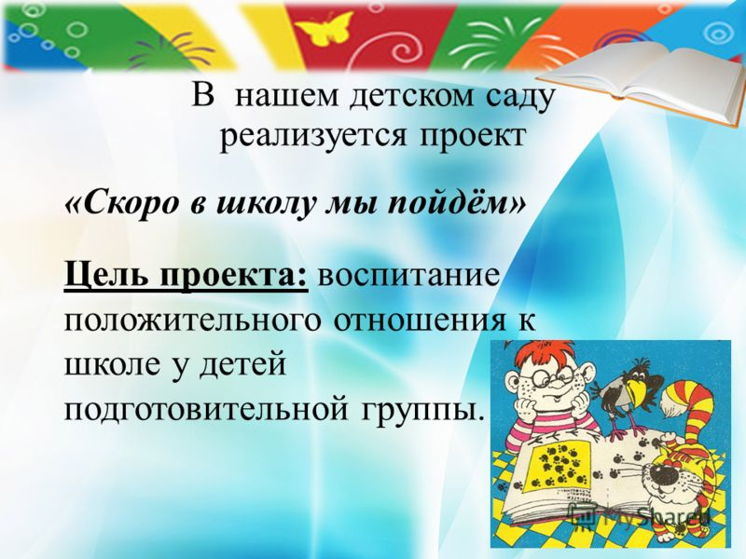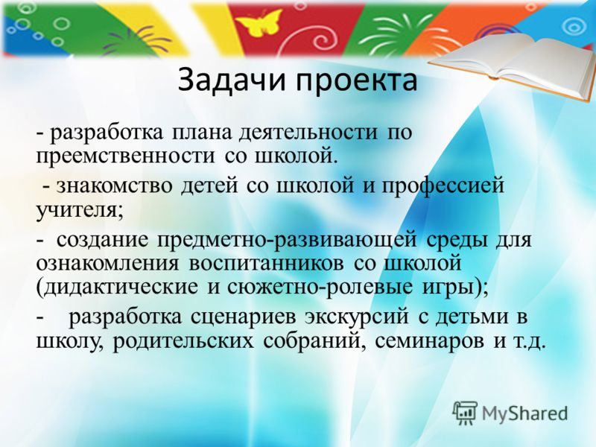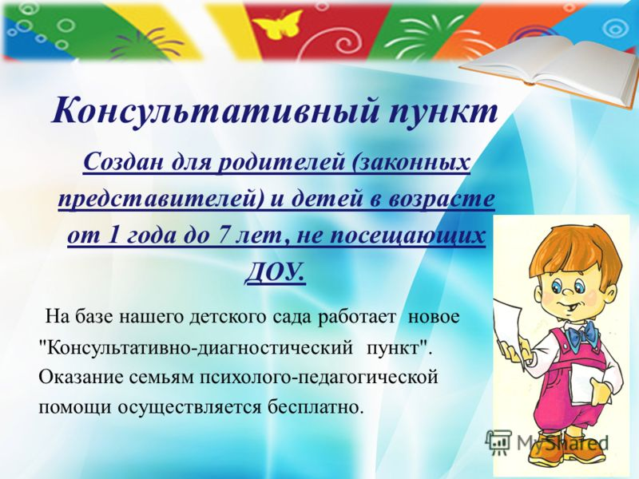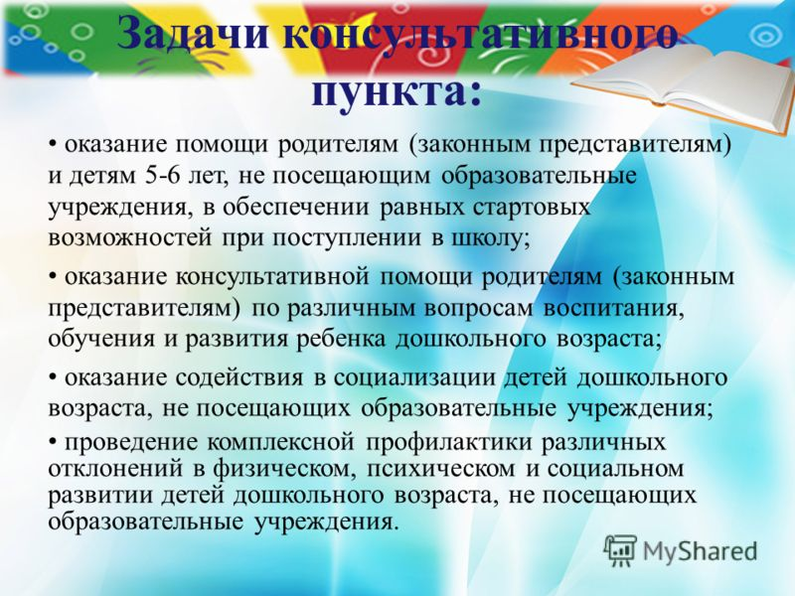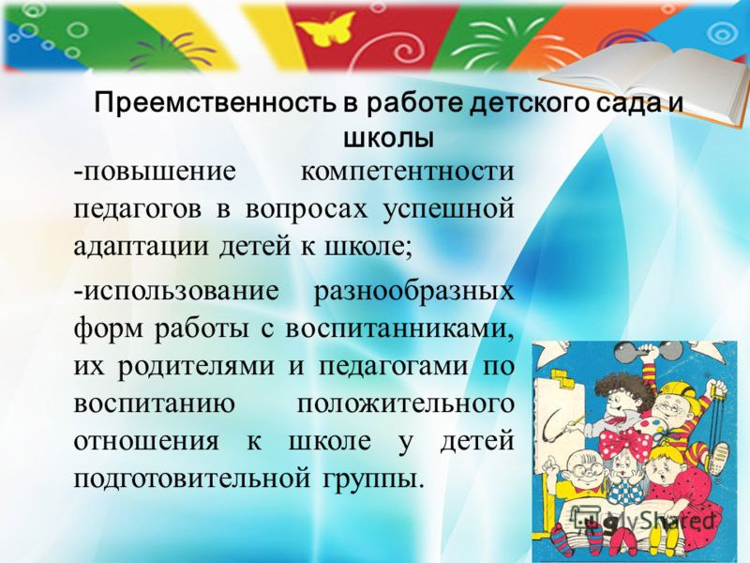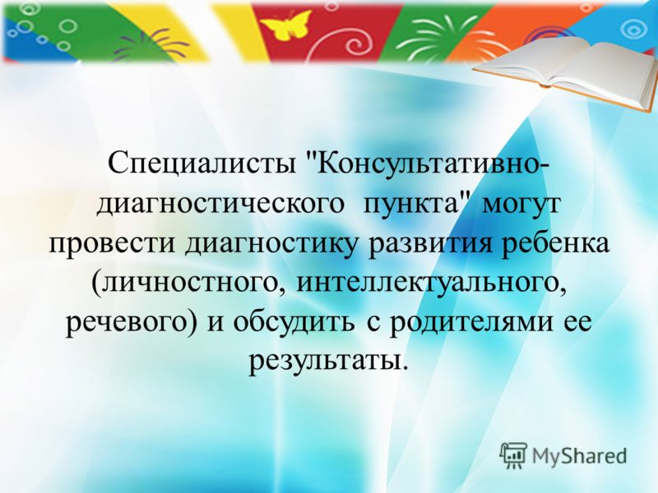

Сюжетно ролевая игра в школу

